金美國小108學年度家庭教育七大議題活動佐證照片
一、活動名稱：「30招，教出高EQ孩子」好書分享 活動主題：親職教育講座
辦理時間：108年10月29日(二) 18:30-20:30
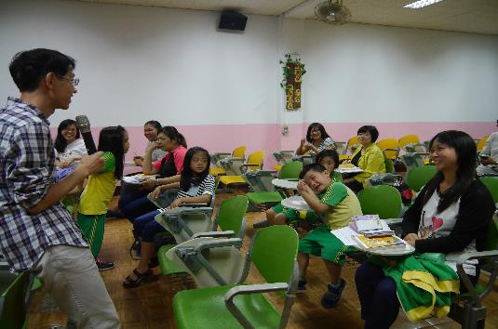 | 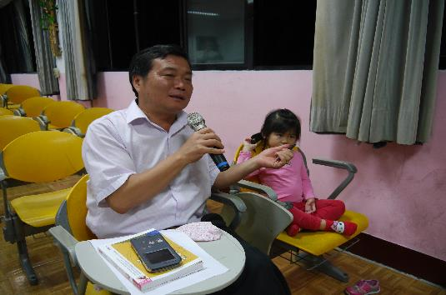
親職教育講座－好書分享 | 談論平日教養上的困難與解決方式
二、活動名稱：幸福好時光 活動主題：親職教育講座
辦理時間：108年11月16日(六) 13:30-15:30
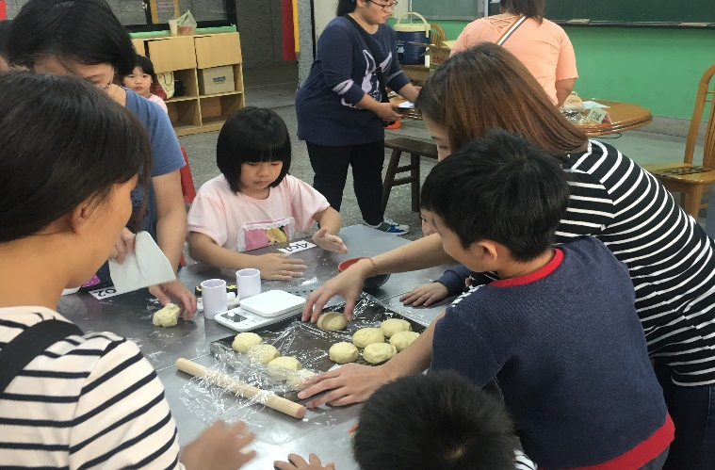 | 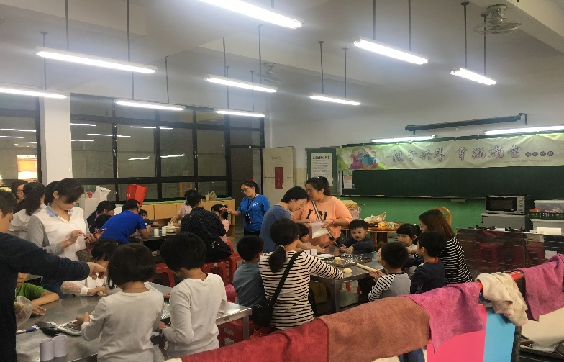
親子做三明治 | 三明治製作情形
三、活動名稱：青春啟航 活動主題：性別教育課程
辦理時間：108年11月19日(二) 14:00-15:50
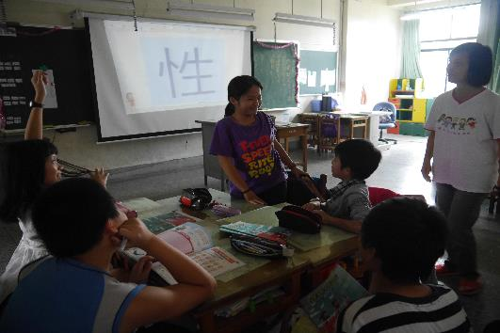 | 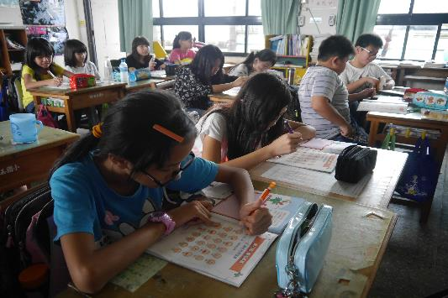
性別教育課程－認識青春期 | 了解男女有別，體認互相尊重之重要性

